МИНОБРНАУКИ РОССИИ
Федеральное государственное бюджетное образовательное учреждение высшего образования
«ВЛАДИВОСТОКСКИЙ ГОСУДАРСТВЕННЫЙ УНИВЕРСИТЕТ»
(ФГБОУ ВО «ВВГУ»)

ИНСТИТУТ ИНФОРМАЦИОННЫХ ТЕХНОЛОГИЙ И АНАЛИЗА ДАННЫХ
КАФЕДРА ИНФОРМАЦИОННЫХ ТЕХНОЛОГИЙ И СИСТЕМ

ОТЧЕТ

ПО ФИНАЛЬНОЙ РАБОТЕ

по дисциплине
«Информатика и программирование»

Студент
гр. БИС-25-3 ______________________________________ Г. А. Липатников

Ассистент
преподавателя ______________________________________ М. В. Водяницкий

Владивосток 2026
Задание
Выполнить задание на Python и оформить отчет по стандартам ВВГУ.
Условия работы: Программа представляет собой консольную текстовую ролевую игру, в которой игрок: создаёт персонажа (выбор расы); получает случайные характеристики в рамках выбранной расы; исследует подземелье, состоящее из случайных комнат; сражаются с врагами; находят предметы и улучшают персонажа; повышают уровень и распределяют очки характеристик; принимают решения, влияющие на дальнейший путь. Игра работает в пошаговом режиме и управляется с помощью ввода команд с клавиатуры.
Создание персонажа: В начале игры пользователь выбирает расу персонажа (например): Человек, Эльф, Дворф. Каждая раса задаёт диапазоны генерации характеристик. Характеристики генерируются случайным образом при создании персонажа, но в допустимых пределах для выбранной расы. Допускается, что некоторые характеристики влияют друг на друга (например, рост и вес влияют на уклонение, скорость или урон).
Опыт и уровни: Персонаж получает опыт за победу над врагами. При накоплении необходимого количества опыта повышается уровень. Каждый новый уровень даёт очки прокачки. Игрок может распределять очки вручную между характеристиками. Распределение баллов происходит в комнатах отдыха.
Инвентарь и экипировка: В инвентаре хранятся предметы: зелья (лекарства и т. д.), монеты, оружие, прочие предметы. Игрок может: просматривать инвентарь, использовать предметы, выбрасывать любые предметы. В инвентаре должны быть отдельные ячейки: оружие, броня. Экипированные предметы влияют на характеристики персонажа.
Подземелье и комнаты: Игра начинается в подземелье, подземелье состоит из комнат, после каждой комнаты игрок выбирает путь: налево, направо. После каждой комнаты есть развилка. Комнаты генерируются случайно: боевая комната — бой с врагом, комната отдыха — без событий, комната с сундуком — предметы или золото. Перед выбором направления игрок: иногда знает, что находится дальше, иногда не знает (темно, неизвестно). Информация о видимости определяется случайным образом.
Враги и трудности: Враги генерируются случайным образом; У врагов есть характеристики (HP, атака, защита и т. д.); С каждым этажом подземелья сложность возрастает; Каждые N комнат или действий происходит переход на новый этаж.
Боевая система: Бой происходит в пошаговом режиме. Учитываются характеристики игрока, экипировка, случайные факторы (уклонение, критический удар).
Предметы и добыча: Враги и сундуки могут давать зелья, оружие и другие предметы. Полученные предметы добавляются в инвентарь. Если места не хватает, игрок решает, что выбросить.

Оглавление
1 Введение 3
2 Основные циклы 4
2.1 Создание персонажа 4
2.2 Основная игра 4
2.3 Боевая система игры 6
2.4 Класс и система характеристик 8
3 Система инвентаря 9
3.1 Функция добавления предмета 9
3.2 Основная механика системы инвентаря 10
4 Интерфейс 12
5 Заключение 14

1 Введение
Финальная работа по нашей дисциплине включает выполнение задания по техническому заданию (ТЗ), оформление отчёта по СТО и очную защиту с демонстрацией кода и отчёта. На выбор предлагались два варианта: текстовая RPG-консольная игра или система управления АЗС. Для итоговой работы я выбрал создание консольной игры — мне эта тема интереснее, к тому же в свободное время я сам увлекаюсь видеоиграми и решил попробовать сделать собственную. В коде реализованы боевая система, выпадение предметов, система характеристик персонажа, инвентарь и экипировка, исследование подземелья с генерацией случайных комнат, а также развитие персонажа через получение опыта и очков прокачки. В качестве языка разработки я использовал Python: он прост в освоении, но его возможностей достаточно для создания такого прототипа.
Суть ТЗ — сделать прототип текстовой RPG в консоли, где игрок: выбирает расу (человек, эльф, дворф) и получает случайные характеристики; исследует подземелье, состоящее из случайных комнат (бой, отдых, сундук); ведёт пошаговые сражения с врагами, используя предметы и экипировку; прокачивает персонажа при повышении уровня и распределяет очки; управляет инвентарём и принимает решения на развилках. Ключевые механики — генерация комнат, бой, прокачка характеристик, инвентарь и рост сложности.

2 Основные циклы

2.1 Создание персонажа
Данная программа одна из первых встречает игрока. На рисунке 1 можно увидеть принцип ее работы.
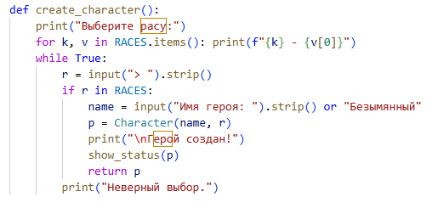
Рисунок 1 – Листинг функции создания персонажа
Пояснение работы программы:
- Выводит список доступных рас из глобальной переменной RACES.
- Ожидает выбор пользователя и проверяет корректность ввода.
- Запрашивает имя персонажа; если пусто — ставит "Безымянный".
- Создаёт объект Character(name, r), показывает его статус и возвращает.
- При неверном вводе повторяет запрос, обеспечивая валидацию.
Программа создает готового персонажа для игры.

2.2 Основная игра
Данная программа является основой игры: она показывает общее количество пройденных комнат, следующие комнаты, позволяет просмотреть инвентарь и т.д. На рисунке 2 можно увидеть принцип ее работы.
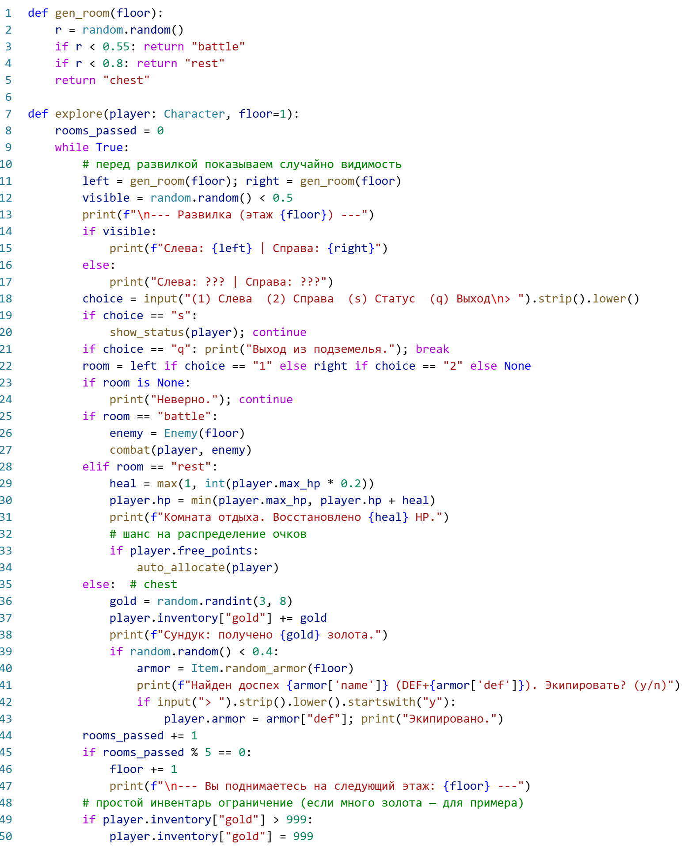
Рисунок 2 – Листинг функции главного меню
Пояснение работы программы:
- Генерирует две соседние комнаты (left, right) через gen_room и случайно показывает их тип или скрывает.
- Принимает выбор игрока: идти влево/вправо, посмотреть статус или выйти из подземелья; валидирует ввод.
- Решает тип комнаты: бой (battle) — создаёт врага и вызывает combat; отдых (rest) восстанавливает HP и предлагает распределить очки; сундук (chest) — даёт золото и шанс на броню с возможностью экипировки.
- Отслеживает пройденные комнаты и повышает floor каждые 5 комнат (увеличивает сложность).
- Поддерживает простые ограничения инвентаря.
Функция управляет исследованием, персонажем и находками.

2.3 Боевая система игры
Данная программа является почти главной во всей игре, ведь заключает в себе работу со стартовой информацией о враге, ведении боя и его окончании при смерти одной из сторон сражения. Программа на каждом ходу выдает информацию игроку о его текущем состоянии, количестве HP и лечебных зелий, а так же предлагает выбор следующего хода: атаковать, выпить зелье или попытаться сбежать с боя. Попытка побега проверяется случайным шансом. Победа дает случайную прибавку к XP и золоту, а так же возможен случайное выпадение оружия. На рисунке 3 представлен код программы.
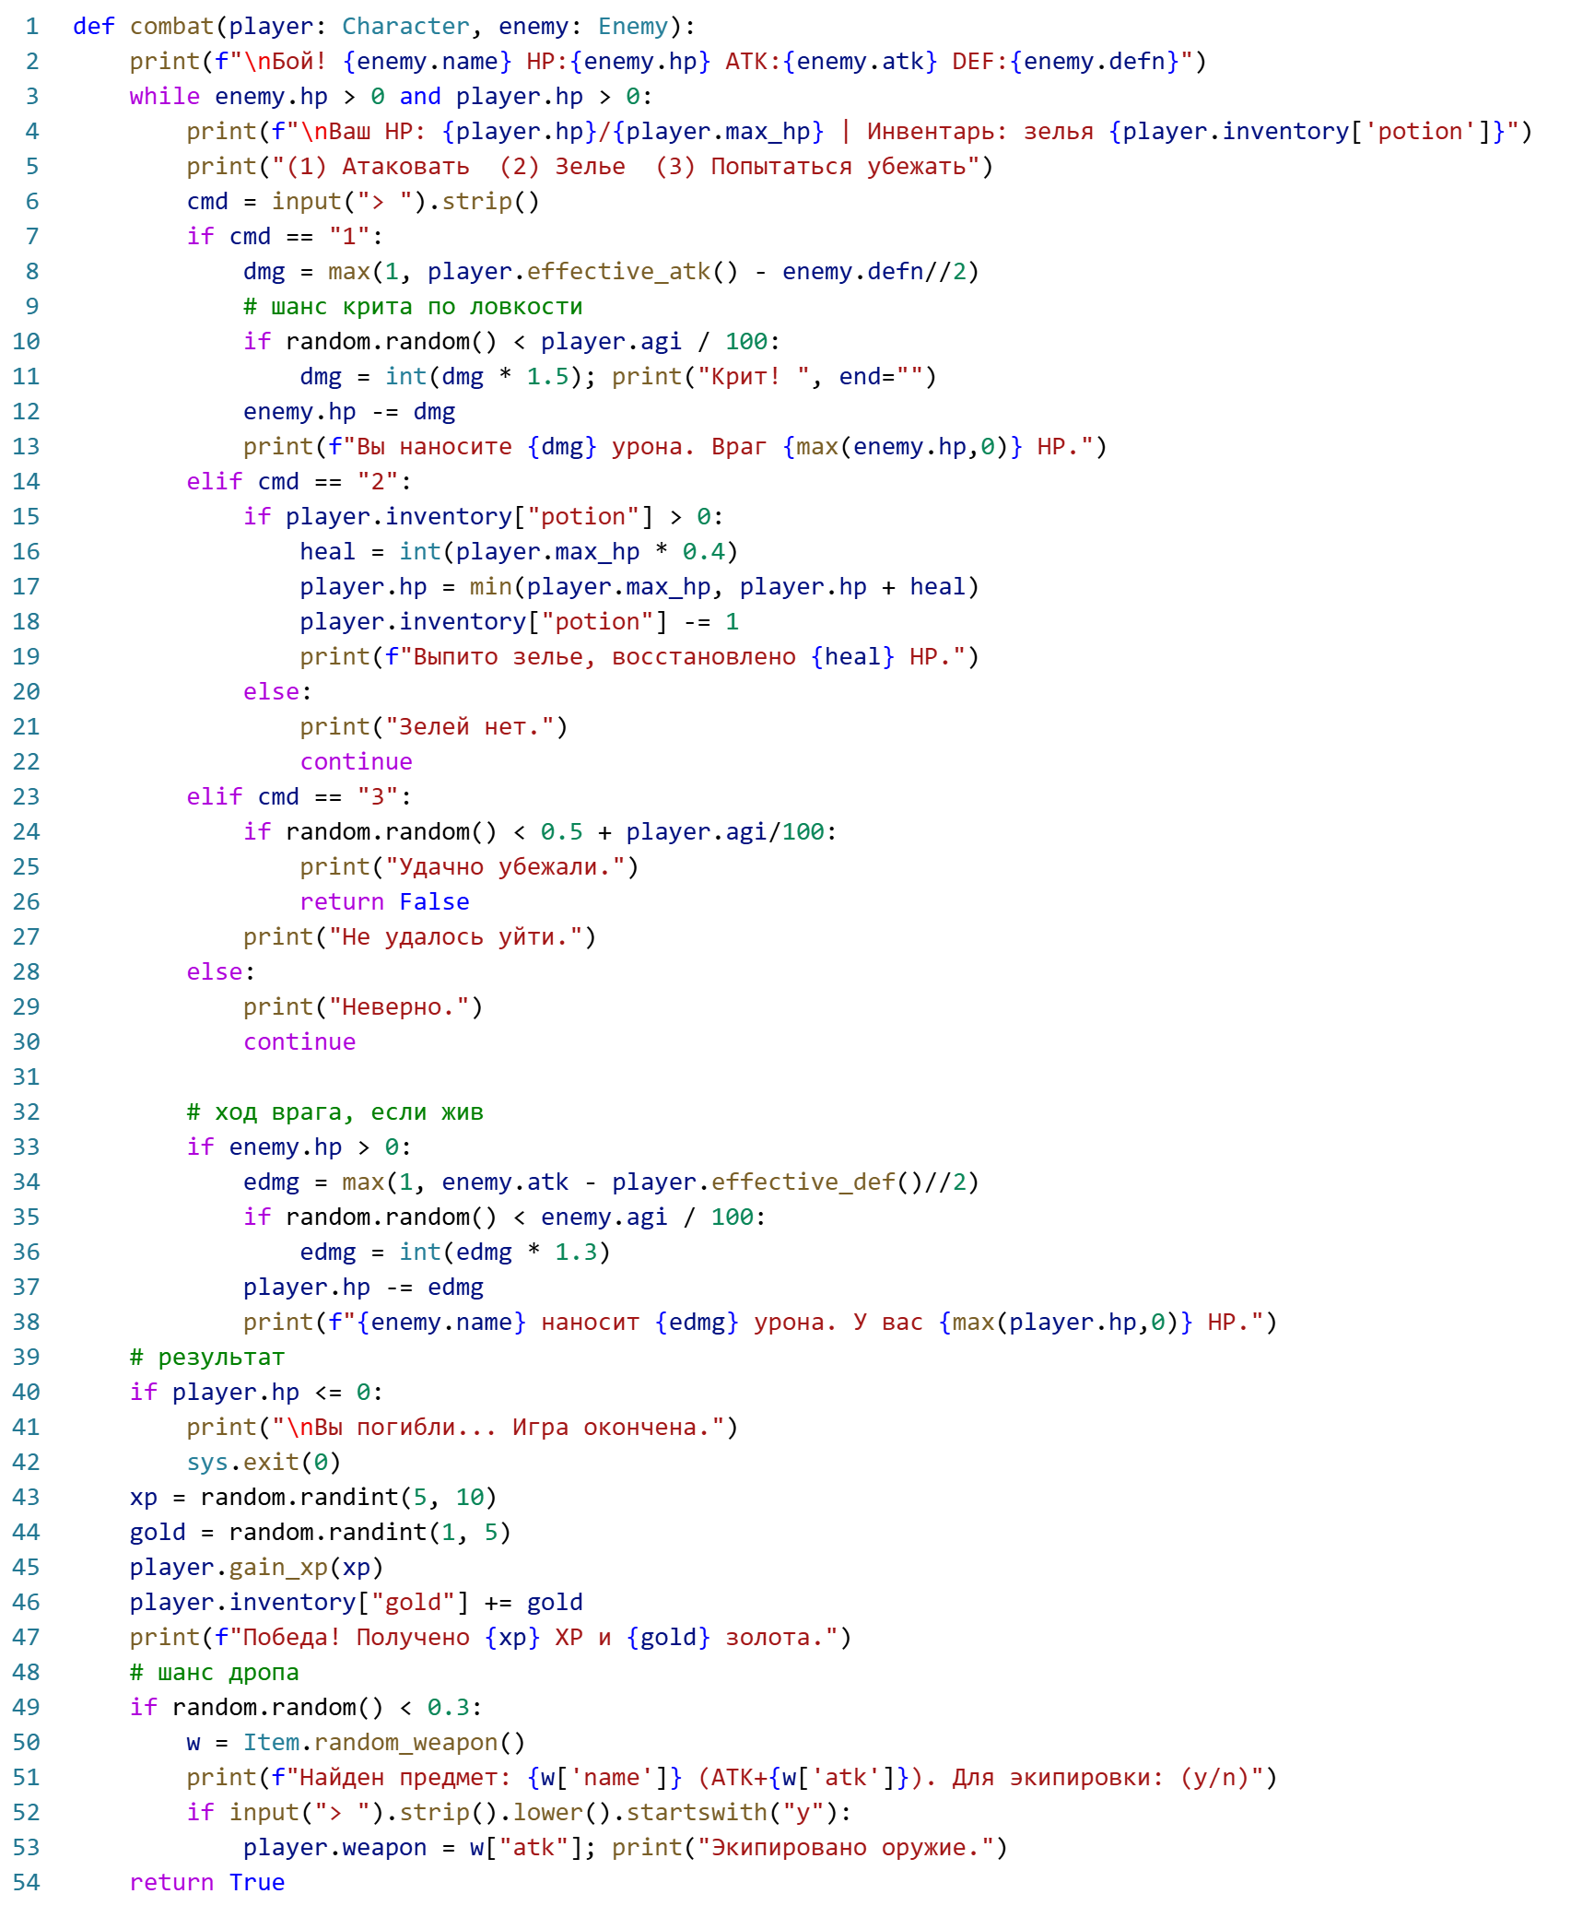
Рисунок 3 – Листинг функции сражения
Пояснение работы программы:
- Выводит стартовую информацию о враге и запускает цикл боя до смерти однойиз сторон.
- На каждом ходу показывает HP игрока и количество зелий, предлагает выбор: атаковать, выпить зелье или попытаться убежать.
- При атаке рассчитывается урон dmg = max(1, effective_atk - enemy.defn//2); есть шанс критического удара, зависящий от player.agi.
- Использование зелья восстанавливает int(max_hp * 0.4) HP и уменьшает счётчик зелий, с проверкой наличия.
- Попытка побега проверяется случайным шансом 0.5 + player.agi/100; успешный побег возвращает False (битва прервана).
- Ход врага выполняется только если он жив: урон врага рассчитывается как max(1, enemy.atk - player.effective_def()//2) и может усилиться критом.
В результате боевая система получается интересной, с элементами побега.

2.4 Класс и система характеристик
Класс Character является центральной структурой данных. Он отвечает за все состояния, связанные с персонажем. На рисунке 4 можно увидеть принцип ее работы.
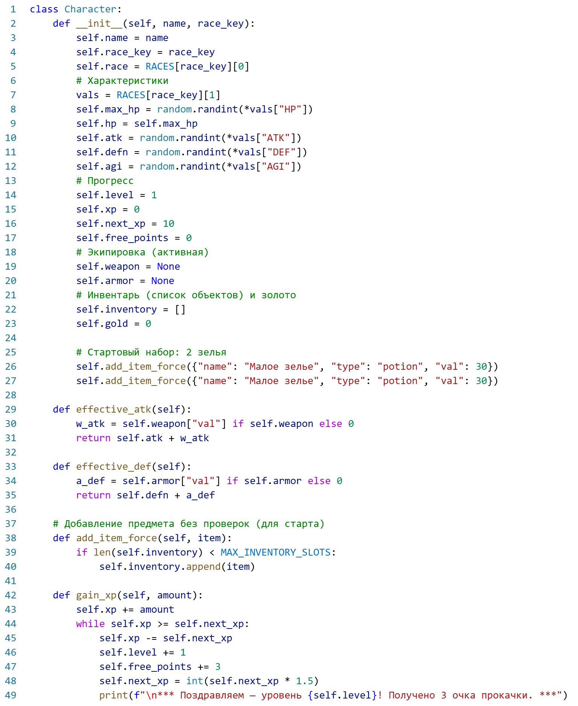
Рисунок 4 – Листинг функций, связанных с персонажем
Пояснение работы программы:
- Класс Character описывает игрового персонажа и хранит все его данные: имя, расу, характеристики, инвентарь и прогресс.
- Базовые характеристики (HP, ATK, DEF, AGI) генерируются случайно в диапазонах, заданных выбранной расой.
- max_hp задаёт максимальное здоровье, а hp — текущее, что позволяет реализовать лечение и урон. Метод use_skill_points предоставляет интерфейс для ручного распределения очков прокачки между характеристиками.
- Методы effective_atk и effective_def вычисляют итоговые значения атаки и защиты с учётом экипировки.
- Метод gain_xp реализует повышение уровня: увеличивает уровень, выдаёт очки прокачки и повышает требуемый XP.
По итогу получается равномерное распределение характеристик на основе базовых параметров

3 Система инвентаря

3.1 Функция добавления предмета
С помощью следующей функции предметы могут добавляться в инвентарь. На рисунке 5 представлен код программы.
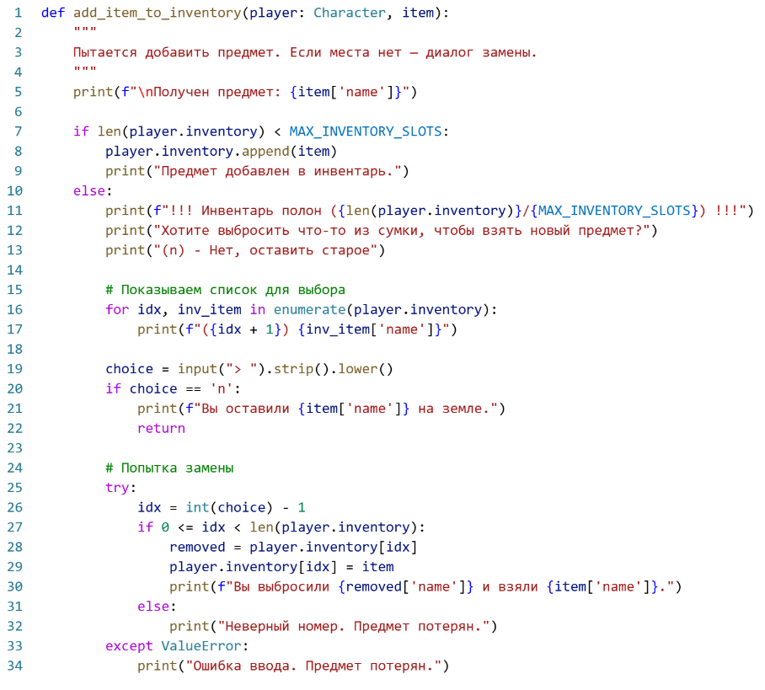
Рисунок 5 – Листинг функции добавления предмета
Пояснение работы программы:
- Функция вызывается при получении нового предмета и сообщает игроку его название.
- Проверяет наличие свободного места в инвентаре, сравнивая его размер с MAX_INVENTORY_SLOTS.
- Если слот есть — предмет просто добавляется в список player.inventory.
- Если инвентарь заполнен, игроку выводится предупреждение и список всех текущих предметов.
- Игрок может отказаться от замены, введя n, и тогда новый предмет теряется.
- При выборе номера предмета выполняется попытка замены старого предмета на новый.
- Программа также не забывает смотреть на правильность ввода.
В результате у нас получается возможность добавлять предметы в инвентарь.

3.2 Основная механика системы инвентаря
Это центральная функция инвентаря, благодаря которой происходит основное взаимодействие с ним. Она отвечает за его отображение, выбрасывание предметов по необходимости и смену брони и оружия. Программа представлена на рисунке 6.
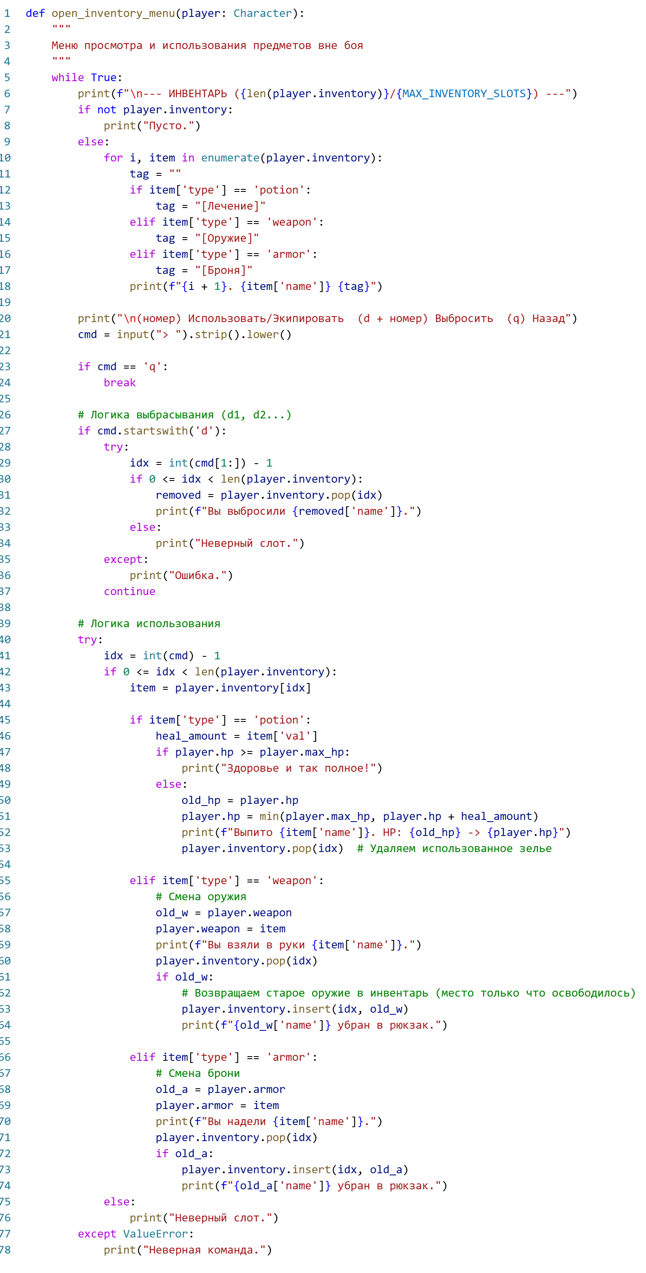
Рисунок 6 – Листинг функции инвентаря
Пояснение работы программы:
- Функция запускает бесконечный цикл while True, чтобы меню открывалось до команды выхода.
- В начале каждого цикла выводится текущее состояние инвентаря и количество занятых слотов.
- Если инвентарь пуст, выводится сообщение "Пусто.".
- Если предметы есть, они выводятся списком с нумерацией и типовыми метками
- Команда q немедленно завершает цикл и возвращает игрока в игру.
Таким образом мы получаем полноценное управление инвентарём.

4 Интерфейс
Игра выполнена в консольном формате с текстовым меню. Управление осуществляется исключительно через ввод цифр, соответствующих пунктам меню.
Основное окно при запуске на рисунке 7.
Рисунок 7 – Листинг основного меню при запуске
Окно создания персонажа можно рассмотреть на рисунке 8.
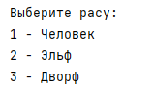
Рисунок 8 – Листинг окна выбора персонажа
Окно характеристик готового персонажа показано на рисунке 9.
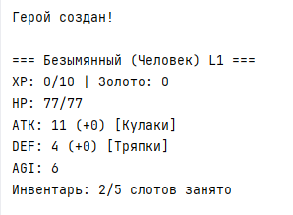
Рисунок 9 – Листинг окна характеристик созданного персонажа
Главное меню выбора в подземелье на рисунке 10.
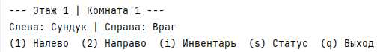
Рисунок 10 – Листинг меню выбора в подземелье
Пояснение работы программы:
- Случайным образом генерируются комнаты слева.
- Аналогично для правой комнаты.
- Предоставляется доступ к управлению инвентарём.
- Можно в любой момент просмотреть текущие характеристики персонажа.
- Имеется возможность корректного выхода из игры.
Меню боевой комнаты можно увидеть на рисунке 11.
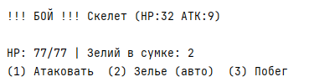
Рисунок 11 – Листинг программы
Пояснение работы программы:
- Случайным образом выбирается тип врага.
- Отображаются характеристики врага: атака, здоровье.
- Игроку предлагается на выбор три вида действий.
Меню инвентаря показано на рисунке 12.
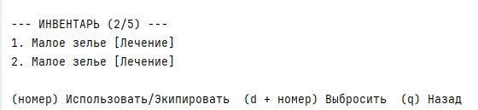
Рисунок 12 – Листинг программы

5 Заключение
В рамках данного проекта был разработан функциональный прототип консольной ролевой игры, вдохновлённой классическими представителями жанра. Основной целью разработки стало создание гибкой игровой системы, сочетающей случайную генерацию событий, пошаговые бои и развитие персонажа. Программа реализована на языке Python с применением объектно-ориентированного подхода, что позволило сделать код структурированным и удобным для дальнейшего расширения.
В процессе работы были реализованы ключевые игровые механики. Выбор расы персонажа влияет на начальные характеристики за счёт использования диапазонов значений, благодаря чему каждый игровой персонаж обладает уникальными параметрами. Перемещение по подземелью основано на генерации случайных событий, таких как сражения, комнаты отдыха и сундуки с наградами, а ограниченная информация о содержимом комнат добавляет элемент неопределённости и тактического выбора.
Отдельное внимание было уделено системе инвентаря. В отличие от упрощённых решений, где предметы учитываются численно, в проекте реализован слотовый инвентарь, в котором каждый предмет занимает отдельное место. Это потребовало реализации механизма выбора при заполнении инвентаря и побуждает игрока осознанно управлять доступными ресурсами. Пошаговая боевая система учитывает защитные характеристики и параметр ловкости, влияющий на шанс критического удара и исход боя.
Для поддержания баланса игры была реализована система постепенного увеличения сложности. Повышение этажей подземелья приводит к росту характеристик противников и ценности наград, что формирует логичный цикл развития персонажа. Игроку необходимо сражаться, накапливать ресурсы и улучшать характеристики для продвижения к более сложным этапам игры.
Архитектура программы построена с чётким разделением логики. Использование отдельных классов для персонажа и врагов упрощает управление их состоянием, а вынесение генерации предметов в отдельные модули позволяет легко расширять игровой контент. Все пользовательские вводы обрабатываются с учётом возможных ошибок, что особенно важно для консольных приложений.

